TPF-6161

TPF-6165



PRESSE AGRUME ELECTRIQUE

Manuel d’utilisation

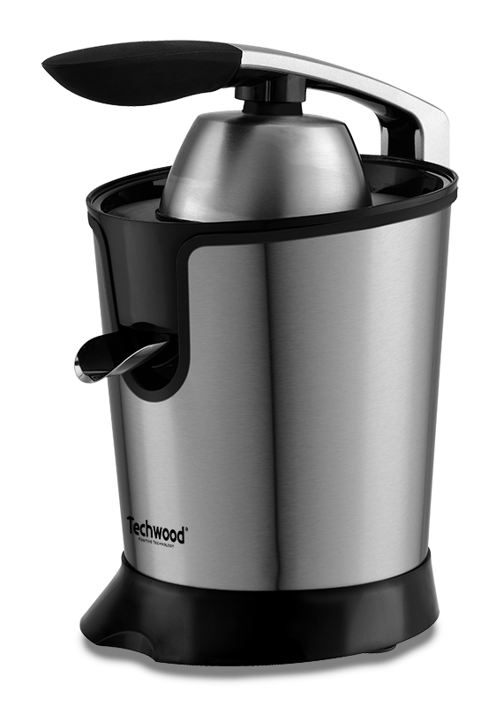
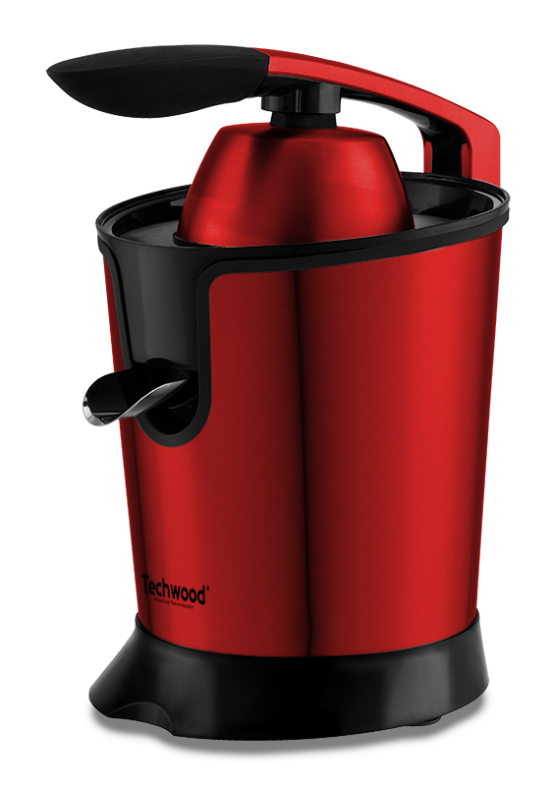
MISES EN GARDE IMPORTANTES

TPF-6161

TPF-6165

Cher utilisateur, avant la première utilisation, Lire la présente notice d’utilisation en respectant les consignes de sécurité et les Conseils d’utilisation. Aviser les utilisateurs potentiels de ces consignes.
Conservez là pour une utilisation ultérieure.
Déballer l’appareil en conservant tous les emballages.

- Lire attentivement le manuel d'instructions avant de vous servir de cet appareil.
- Conserver le présent manuel d’instructions.
- Vérifier que la tension de l’installation électrique correspond bien à celle indiquée sur l'appareil.
- Cet appareil est destiné, uniquement, à un usage ménager et utilisations semblables comme :
- Les cuisines du personnel, dans les magasins, les bureaux et autres lieux de travail.
- Un environnement de type :
• Maisons de ferme • Chambres d’hôtes.
- Les clients dans les hôtels, les motels et tout autre type d’environnement résidentiel.
- L’utiliser en suivant les indications de la notice.
- Ne jamais utiliser cet appareil à proximité des baignoires, des douches, des lavabos ou autres récipients contenant de l’eau.
- Ne jamais utiliser cet appareil à proximité de projections d’eau.
- Ne jamais utiliser cet appareil avec les mains mouillées ou humides.
- Si malencontreusement l’appareil est mouillé, retirer immédiatement la fiche de la prise de courant.
- Aviser les utilisateurs potentiels de ces consignes.
- Ne jamais laisser l'appareil sans surveillance lorsqu'il est en cours d'utilisation.
- L'appareil doit être utilisé conformément à sa destination. Aucune responsabilité ne saurait être engagée pour tout dommage, éventuellement, causé par une utilisation incorrecte ou une mauvaise manipulation.
- Cet appareil peut être utilisé par des enfants âgés d'au moins 8 ans, à condition qu'ils bénéficient d'une surveillance ou qu'ils aient reçu des instructions quant à l'utilisation de l'appareil en toute sécurité et qu'ils comprennent bien les dangers encourus.
- Le nettoyage et l'entretien de l'utilisateur ne doivent pas être effectués par des enfants, à moins qu'ils ne soient âgés d'au moins 8 ans et qu'ils soient sous la surveillance d'un adulte.
- Conserver l'appareil et son câble hors de portée des enfants âgés de moins de 8 ans.
- Cet appareil peut être utilisé par des personnes dont les capacités physiques, sensorielles ou mentales sont réduites ou dont l'expérience ou les connaissances ne sont pas suffisantes, à condition qu'ils bénéficient d'une surveillance ou qu'ils aient reçu des instructions quant à l'utilisation de l'appareil en toute sécurité et dans la mesure où ils en comprennent bien les dangers potentiels.
- Les enfants ne doivent pas utiliser l'appareil comme un jouet.
- Toujours déconnecter l'appareil de l’alimentation si on le laisse sans surveillance et avant montage, démontage ou nettoyage.
- Mettre l'appareil à l'arrêt et le déconnecter de l’alimentation avant de changer les accessoires ou d'approcher les parties qui sont mobiles lors du fonctionnement.
- Il y a des risques de blessures en cas de mauvaise utilisation.
- Des précautions doivent être prises lors de la manipulation des couteaux affûtés, lorsqu’on vide le bol et lors du nettoyage.
- En ce qui concerne les instructions pour le nettoyage des surfaces en contact avec les denrées alimentaires et le temps de fonctionnement, se référer aux paragraphes ci-après de la notice.
- Afin de protéger les enfants, ne pas laisser traîner les emballages (sac en plastique, carton, polystyrène . . .) et ne jamais les laisser jouer avec les films en plastique :
IL Y A RISQUE D’ETOUFFEMENT.
- De temps à autre, vérifier le cordon d'alimentation électrique en recherchant d'éventuels dommages.
- Ne jamais plonger l’appareil dans l'eau ou dans un autre liquide, et ce, pour quelque raison que ce soit.
- Ne jamais mettre l’appareil dans un lave-vaisselle.
- Ne jamais installer l'appareil à proximité de surfaces chaudes.
- Ne pas se servir d'un appareil dont le cordon ou la fiche est endommagé(e), ou après qu’il ait connu un dysfonctionnement ou avoir été endommagé en quoi que ce soit.
- Si le câble d’alimentation est endommagé, il doit être remplacé par le fabricant, son service après vente ou une personne de qualification similaire (*) afin d’éviter tout danger.
- Débrancher le câble d'alimentation du réseau électrique avant toute opération de nettoyage, de maintenance et de montage d'accessoires.
- Installer toujours cet appareil dans un environnement sec. Ne pas utiliser ou laisser cet appareil, à l’extérieur quand il pleut.
- Ne jamais se servir d'accessoires non recommandés par le constructeur. Ceux-ci pourraient constituer un danger pour l'utilisateur et risqueraient d'endommager l'appareil.
- Ne jamais utiliser de cordon électrique ou connecteur autre que celui fourni avec l’appareil.
- Ne jamais déplacer l'appareil en le tirant par le cordon d'alimentation électrique et Veiller à ce que le cordon d'alimentation électrique ne puisse pas être coincé de quelque façon que ce soit.
- Ne pas enrouler le cordon d'alimentation électrique autour de l'appareil et ne pas le plier.
- Veiller à ce que le cordon d'alimentation électrique n'entre jamais en contact avec les parties chaudes de cet appareil.
- S’assurer que l'appareil a refroidi avant de le nettoyer et de le ranger.
- Ne jamais toucher les parties, de cet appareil, qui pourraient devenir très chaudes en utilisation, Risque de brûlures.
- Prendre garde que les parties chaudes de l'appareil n'entrent jamais en contact avec des matières inflammables, comme des rideaux, tissus, etc. pendant qu'il est en fonctionnement, car un incendie pourrait se déclencher.
- Cet appareil n'est pas destiné à être utilisé au moyen d'une minuterie externe ou d’un système de contrôle à distance.
- Veiller à toujours Poser l'appareil sur une surface plate et stable.
- Veiller à ne pas couvrir l'appareil et à ne rien poser dessus.
- Toujours retirer la fiche de la prise murale si l'appareil n'est pas utilisé.
- Lors de l’utilisation d’une rallonge, toujours s’assurer que le câble est entièrement déroulé du dévidoir.
- Utiliser uniquement des rallonges approuvées CE. La puissance admissible doit être au minimum de 16A, 250V, 3000W.
- Un Mauvais fonctionnement et l'utilisation incorrecte peuvent endommager l'appareil et causer des blessures à l'utilisateur.
- Cet appareil est conforme aux normes en vigueur, relatives à ce type de produit.

(*)Personne compétente qualifiée : technicien du service après-vente du constructeur ou de l'importateur ou toute personne qualifiée, habilitée et compétente pour effectuer ce type de réparation.

INFORMATIONS GENERALES

Le symbole «LIVRE OUVERT» signifie une recommandation de lire des choses importantes contenues dans la notice.


Le symbole «POUBELLE» barrée, sigle DEEE (Déchet d’Equipement Electrique et Electronique) signifie, qu’en fin de vie, il ne doit pas être jeté aux déchets ménagers, mais déposé au centre de tri de la localité. La valorisation des déchets permet de contribuer à préserver notre environnement.
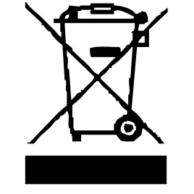

Le symbole "marquage CE" est la garantie du respect des Normes Européennes harmonisées, facultatives, qui traduisent les exigences essentielles en spécifications techniques. Ces normes ne sont pas obligatoires mais sont garantes de la conformité aux exigences essentielles.


Le symbole « VERRE/FOURCHETTE » signifie que l’appareil est compatible et peut entrer en contact avec les denrées alimentaires.

Le symbole ROHS (Restriction of use of certain Hazardous Substances) relative à la protection de l’environnement certifie que pour chacune des 5 substances dangereuses • mercure • plomb •chrome hexavalent • produits de protection contre les flammes PBB et PBDE, La concentration maximale est égale ou inférieure à 0,1% du poids du matériau homogène, et 0,01% pour la 6ème • le cadmium.
Le symbole « DOUBLE CARRÉ » signifie une double isolation. A la fois une isolation principale et une isolation supplémentaire. Cet appareil ne nécessite aucun raccordement de la masse à un conducteur de protection mis à la terre. Les matériels à double isolation sont dits de classe II.


Le symbole « TRIMAN » indique que le consommateur est invité à se défaire du produit dans le cadre d’une collecte séparée (par exemple la poubelle de tri, la déchetterie, le point d’apport volontaire).


Le symbole " CMIM " est la garantie du respect des Normes Marocaines harmonisées, facultatives, qui traduisent les exigences essentielles en spécifications techniques.
Ces normes ne sont pas obligatoires mais sont garantes de la conformité aux exigences essentielles.

Pour plus d’information : http://www.quefairedemesdechets.fr

PRESENTATION
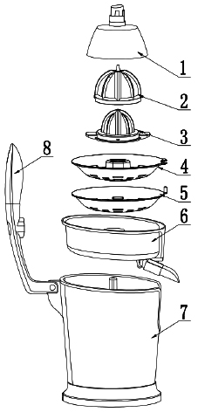

- Couvercle
- Cône 1
- Cône 2
- Filtre 1
- Filtre 2
- Réservoir
- Socle avec moteur
- Levier de pression sur l’agrume

MONTAGE

Placer le réservoir pour le jus (6) sur le socle (7).
Placer le filtre choisi (4 ou 5) sur le réservoir (6).
Choisir le cône en fonction de la taille de l’agrume à presser
Placer le cône 1 ou 2 (2 ou 3) sur le filtre.

UTILISATION

Dérouler le cordon secteur selon la longueur appropriée.
Vérifier que la tension en vigueur dans le pays où vous êtes correspond à celle indiquée sur l’appareil.
- Brancher l’appareil dans une prise de courant en bon état.
- Couper l’agrume en deux.
- L’appareil se mettra en marche automatiquement en appuyant avec la poignée de pression sur le demi agrume placé sur le cône d'extraction.
- Pour arrêter l'appareil, ne plus appliquer de pression sur le cône.
- Placer un verre sous le bec verseur anti-goutte.
- Appuyer sur le bec pour faire couler le jus dans le verre.

Notes : La rotation peut s’effectuer vers la gauche ou vers la droite
L’appareil s’arrête automatiquement dès que l’on arrête d’appliquer de pression sur le cône.
NOTE IMPORTANTE : Ne pas utiliser le presse agrumes plus de 5 minutes en continu. Après ce laps de temps, laisser reposer l’appareil pendant 10 minutes avant de la réutiliser.
Après avoir pressé votre fruit, Incliner le réservoir pour faire couler le reste de jus dans le récipient placé, préalablement, en dessous du bec verseur.
Après utilisation, retirer le cône pressoir, le tamis et le réservoir pour les nettoyer.
Note : il est conseillé de nettoyer l’appareil immédiatement après usage pour éviter que la pulpe restée sur le cône sèche ! Avec le temps, Cela sera plus difficile à enlever.
NOTES : - Le plus gros cône est pour les plus gros fruits comme l'orange, et il est conseiller d’appuyer avec le levier.
- le petit cône est pour les plus petits fruits comme le citron, et vous devez appuyer soit avec le levier, soit avec la main.
- Si vous pressez une grande quantité de fruits, vous devez nettoyer périodiquement le filtre et le réservoir pour éliminer les restes de pulpe.

NETTOYAGE ET ENTRETIEN

- Toujours débrancher l’appareil et le laisser refroidir avant de le nettoyer.
- Nettoyer l’extérieur de l’appareil avec une éponge ou un linge légèrement humide.
- Les parties (amovibles), en contact avec la nourriture comme : plaque de cuisson Bol, Fourchette, Spatule etc. ; peuvent être nettoyées dans de l’eau chaude avec une éponge et du liquide vaisselle ou lavées au lave-vaisselle.
- Ne jamais plonger l’appareil dans l’eau ou tout autre liquide !
- Ne jamais utiliser produits abrasifs, de brosse métallique ou autre objet coupant.

Conseil : Laver les pièces amovibles immédiatement sous le robinet, car une fois sèche, la pulpe de fruit s’enlève plus difficilement.

RANGEMENT

- S’assurer que l'appareil est complètement refroidi et sec.
- Ne pas enrouler le cordon électrique autour de l'appareil, car cela peut l’endommager.
- Garder l'appareil dans un endroit frais et sec, hors d’accès des enfants.

GARANTIE

Avant d’être livrés, tous nos produits sont soumis à un contrôle rigoureux.
Cet appareil est garanti 24 mois à partir de la date d’achat par le consommateur.
Les justificatifs de garantie sont :
• la facture et
• le bon de garantie (situé sur le coté ou le fond de la boite) tamponné et rempli.
Sans ces justificatifs, aucun remplacement gratuit, ni aucune réparation gratuite, ne peut être effectué.
Pendant la durée de la garantie, nous prenons en charge, gratuitement, les défauts de l’appareil ou des accessoires, découlant d’un vice de matériaux ou de fabrication par réparation ou, remplacement.
Les prestations dans le cadre de la garantie n’entraînent aucune prorogation de la durée de garantie et ne donne pas droit à une nouvelle garantie !
En cas de recours à la garantie, rapporter l’appareil complet à votre revendeur,
dans son emballage d‘origine, accompagné de la preuve d‘achat.
La casse de pièces en verre ou en plastique est, dans tous les cas, à votre charge
Les défauts sur les accessoires ou les pièces d’usure (par exemple : les charbons de moteurs, crochets, courroies d’entraînement, télécommande de rechange, brosses à dents de rechange, lames de scies etc.) ainsi que le nettoyage, l’entretien ou le remplacement de pièces d’usure ne sont pas garantis et sont donc payants !
En cas d’intervention étrangère, la garantie devient caduque.
Après écoulement de la durée de garantie, les réparations peuvent être effectuées, contre paiement, par le commerce spécialisé ou un service de réparation.
En cas d’intervention étrangère, la garantie devient caduque.

CARACTÉRISTIQUES TECHNIQUES

Alimentation 230V~ 50-60Hz
Puissance 160W
Protection Classe II
Fabriqué en R.P.C

Les caractéristiques peuvent changer sans avis préalable

ATTENTION : Afin de minimiser les risques de décharge électrique, En cas de panne, ne pas ouvrir le boîtier mais faire appel à un technicien qualifié pour les réparations.

Cet appareil satisfait aux directives CE, il a été contrôlé d’après toutes les directives européennes, actuelles, applicables, comme : la compatibilité électromagnétique (EMC) et la basse tension (LVD).

Cet appareil a été conçu et fabriqué en respect des dernières réglementations et prescriptions techniques, en matière de sécurité.

Produit importé par Sotech International
" LE PERIPOLE " N°A-107
33, Avenue du Marechal de Lattre de Tassigny
94120 Fontenay sous-bois - France

